SỞ GIÁO DỤC VÀ ĐÀO TẠO TP HCM  TRƯỜNG TH – THCS – THPT VẠN HẠNH  ĐỀ CHÍNH THỨC | ĐỀ KIỂM TRA HỌC KÌ II  Môn Vật Lý - Khối 11  Năm học 2016 – 2017  Thời gian: 45 phút (Không kể thời gian phát đề)
Câu 1: (2đ) Thế nào là hiện tượng phản xạ toàn phần? Nêu điều kiện để có hiện tượng phản xạ toàn phần? Nêu một số ứng dụng của hiện tượng phản xạ toàn phần?
x
y
A’
B’
A
B
Câu 2: (2đ) Cho hình vẽ bên, xy là trục chính của thấu kính, AB là vật thật, A’B’ là ảnh của vật tạo bởi thấu kính. Bằng phép vẽ hãy xác định vị trí của thấu kính, quang tâm O và các tiêu điểm chính F, F’? Cho biết thấu kính loại gì? Vì sao?

Câu 3: (1,5đ) Một ống dây điện hình trụ có lõi không khí, chiều dài 40 cm, gồm 1000 vòng dây, mỗi vòng dây có bán kính 5 cm. Cho dòng điện chạy qua các vòng dây giảm đều từ 5 A đến 2 A trong 0,1 s. Tính độ lớn của suất điện động tự cảm xuất hiện trong ống dây?
Câu 4: (1,5đ) Một tia sáng đơn sắc truyền từ không khí và khúc xạ vào một môi trường trong suốt có chiết suất n. Biết góc tới 60⁰; tia khúc xạ và tia phản xạ vuông góc với nhau tại mặt phân cách. Coi chiết suất của không khí là 1. Tìm chiết suất n của môi trường trong suốt?
Câu 5: (2đ) Vật sáng AB cao 30cm đặt vuông góc với trục chính của một thấu kính và cách thấu kính một đoạn 120 cm. Ảnh A’B’ cao 10 cm và cùng chiều vật. Hãy cho biết đây là thấu kính gì? Vì sao? Tính tiêu cự của thấu kính? Vẽ hình (vẽ đúng tỉ lệ).
Câu 6: (1đ) Một vật sáng đặt vuông góc với trục chính của thấu kính hội tụ cho ảnh hứng được trên màn. Dời vật về phía thấu kính 30 cm thì thu được ảnh ngược chiều với ảnh trước, lớn gấp 2 lần ảnh trước và ảnh đã dời đi 135 cm so với ảnh trước. Tính tiêu cự của thấu kính, độ phóng đại ảnh trước và sau khi dời vật?

---------------------------------------HẾT----------------------------------------

ĐÁP ÁN MÔN VẬT LÝ 11 – HK2 – NĂM HỌC 2016-2017

Câu | Đáp án | Điểm
Câu 1:  (2đ) | + Phản xạ toàn phần: là hiện tượng phản xạ toàn bộ ánh sáng tới, xảy ra ở mặt phân cách giữa hai môi trường trong suốt khác nhau.  + Điều kiện để có hiện tượng phản xạ toàn phần:  - Ánh sáng truyền từ môi trường có chiết suất lớn hơn sang môi trường có chiết suất nhỏ hơn.  - Góc tới lớn hơn hoặc bằng góc giới hạn: i ≥ i_{gh}  với: 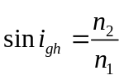 (n₂ < n₁)  + Một số ứng dụng: Cáp quang là dây dẫn sáng ứng dụng phản xạ toàn phần để truyền tín hiệu trong thông tin và để nội soi trong y học. | 0,5  0,5  0,25  0,25  0,5
Câu 2:  (2đ) | + Vì A’B’ là ảnh ảo, cùng chiều và lớn hơn vật AB  ⇒ thấu kính hội tụ  + Vẽ hình đúng | 1,0  1,0
Câu 3:  (1,5đ) | S = π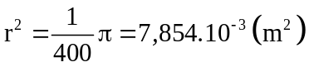  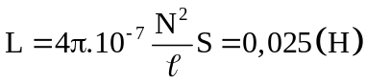  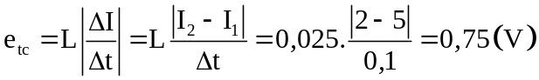 | 0,75  0,75
Câu 4:  (1,5đ) | α = 180 – (i + r) = 90 ⇒ r = 30⁰  n₁sini = n₂sinr ⇒ n = 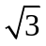 | 0,5  1,0
Câu 5:  (2đ) | + TKPK vì ảnh ảo, cùng chiều, nhỏ hơn vật  ⇒ k > 0 ⇒ k = 1/3  + k = −d’/d ⇒ d’ = −40 cm  + f = dd’/(d+d’) = −60 cm  + vẽ hình đúng | 0,5  0,5  0,5  0,5
Câu 6:  (1đ) | 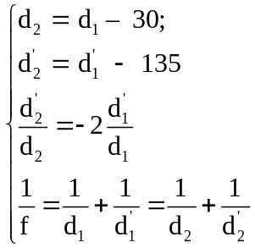  Giải hệ: d₁ = 50 cm; d₁’ = 75 cm;  f = 30 cm; k₁ = −1,5; k₂ = 3. | 0,5  0,5

